Registr informací o výsledcích (RIV) – Informace ze statistik výsledků zařazených do RIV a uplatněných v letech 2004 - 2008

Přehled počtu hodnocených a vyřazených výsledků podle roku uplatnění:

rok uplatnění  (hodnocené) | počet
2004 | 20561
2005 | 22332
2006 | 27441
2007 | 31250
2008 | 31890
celkem: | 133474
rok uplatnění  (vyřazené) | počet
2004 | 39040
2005 | 43420
2006 | 46637
2007 | 46527
2008 | 35857
celkem: | 211481

Důvody vyřazení výsledku s nejvyšší frekvencí

- Důvodů vyřazení výsledku je celkem 69 v různých kombinacích základních důvodů.
- Základních důvodů vyřazení výsledků je cca 30, z nichž nejčetnější uvádíme v následující tabulce:

Poř. | Důvod vyřazení výsledku | Počet
1 | Článek ve sborníku má uvedeno ISBN nebo ISSN, ale to není v databázi ISI Proceedings. | 102666
2 | Článek v časopise má ISSN, ale to nespadá do žádné bodované kategorie. | 34323
3 | Článek ve sborníku nemá uvedeno ISBN ani ISSN. | 24716
4 | Výsledek je jiného než bodovaného druhu. | 17831
5 | Vyřazen, protože předkladatel kapitoly v knize předložil též knihu se stejným ISBN. | 5061
6 | Článek v časopise nemá ISSN. | 4116
7 | Kniha je sborníkem (v RIV se nalezl výsledek druhu D se stejným ISBN). | 3806
8 | Výzkumná zpráva není na seznamu hodnocených výzkumných zpráv. | 3577
9 | Vyřazen podle dokumentu ""Kritéria pro vyřazení výsledků z hodnocení výsledků VaV v roce 2009"" (ISBN neexistuje nebo není platné). | 3280
10 | Článek ve sborníku má uvedeno ISBN, ale to není formálně správné. | 2518
11 | Vyřazen, protože nesplňuje odpovídající definici druhu výsledku nebo údaje nejsou pravdivé resp. nejsou dostatečné. | 1867
12 | Vyřazen podle dokumentu "Kritéria pro vyřazení výsledků z hodnocení výsledků VaV v roce 2009" (článek je jednostránkový). | 1365
13 | Kniha je sborníkem (v RIV se nalezl výsledek druhu D se stejným ISBN). | Vyřazen, protože předkladatel kapitoly v knize předložil též knihu se stejným ISBN. | 1210

Upozornění na důsledky ustanovení § 14 zákona č. 130/2002 Sb.

(5) V případě, že jsou do informačního systému výzkumu, vývoje a inovací předány údaje, které neodpovídají definici datových prvků a které ovlivní výši poskytnuté podpory, provozovatel je ze systému odstraní a na tuto skutečnost upozorní Radu pro výzkum, vývoj a inovace, která v návrhu výdajů na výzkum, vývoj a inovace na následující pětileté období pro příslušného poskytovatele výši výdajů sníží, a to každoročně až o 100 % objemu podpory, která měla být podle těchto nesprávných údajů na daný rok poskytnuta.
Poskytovatel obdobným způsobem sníží podporu příjemci, který mu nesprávné údaje předal.

Harmonogram dodávek dat, etap hodnocení, vypořádání připomínek v resortu MŠMT v roce 2010

Organizace sběru dat do RIV10:
- Subjekty předkládající údaje do RIV ustanoví koordinátory sběru dat
- Sběr připomínek k vyřazeným výsledkům v 1. etapě bude prostřednictvím standardizovaných formulářů
- Podepisování průvodek, jakožto „žádostí“ o institucionální podporu
- Způsob předávání průvodek a datových souborů
- Další verze datových dávek předaných poskytovateli po 24.4.2010 u MŠMT
- http://www.isvav.cz/h09/

I. Etapa hodnocení
- Odevzdání dat RIV na MŠMT do 23. dubna
- MŠMT odevzdá RIV na sRVV do 30. května
- MŠMT obdrží od sRVVI tab. č. 1 a 2 do 25. Června

II. Etapa hodnocení
- MŠMT rozešle VO tab. č. 1 a 2 do 30. června
- VO vrátí MŠMT tab. č. 2 do 23. července
- MŠMT vrátí sRVVI tab. č. 2 do 30. července
Tab. č. 1 – Výpis všech vyřazených výsledků
Tab. č. 2 – Výpis výsledků s rozpory a nesrovnalostmi

III. Etapa hodnocení
- MŠMT obdrží od RVVI tab. č. 3 a 415. září
- MŠMT rozešle VO tab. č. 3 a 422. září
- VO zašle MŠMT vyjádření k výsledkům hodnocení do 1. 11.
- MŠMT zašle RVVI vyjádření k výsledkům hodnocení8. 11.
Tab. č. 3 – Výpis všech hodnocených výsledků
Tab. č. 4 – Výpis výsledků vyřazených z hodnocení odbornými a poradními orgány RVVI

IV. Etapa hodnocení
- Vypořádání připomínek MŠMT s RVVI do 30. listopadu
- Schválení vypořádání připomínek RVVI - prosinec 2010
- Konečné výsledky hodnocení VO v tab. č. 5 a 6 - leden 2011
Tab. č. 5 – Výsledky hodnocení agregované podle VO
Tab. č. 6 - Výsledky hodnocení agregované podle kategorie VO

Hodnocení výzkumu a vývoje v ČR

Východiska pro oblast VaVaI v ČR
- platí novela zákona 130/2002 Sb.,
- provádí se Hodnocení VaV,
- vychází se z dat IS VaVaI,
- rozhodující je obsah RIV,
- výsledky se bodují,
- body se převádí na finanční prostředky,
- na základě nich Rada navrhuje strukturu SR vládě ČR.

Metodika hodnocení 2010
- Schvalována vládou ČR.
- Platnost na 3 roky.
- Základní mechanismus – ohodnocení výsledků VaV za 5 let dle bodového systému, příloha č. 1 Metodiky hodnocení 2010.
- Primární zdroj údajů - IS VaV, datová oblast RIV.
- Doplňující zdroje údajů – ISI Thomson Reuters, Scopus, ERIH, národní seznam recenzovaných časopisů.

Základní mechanismus hodnocení – ohodnocení výsledků VaV za 5 let dle bodového systému, příloha č. 1 Metodiky hodnocení 2010

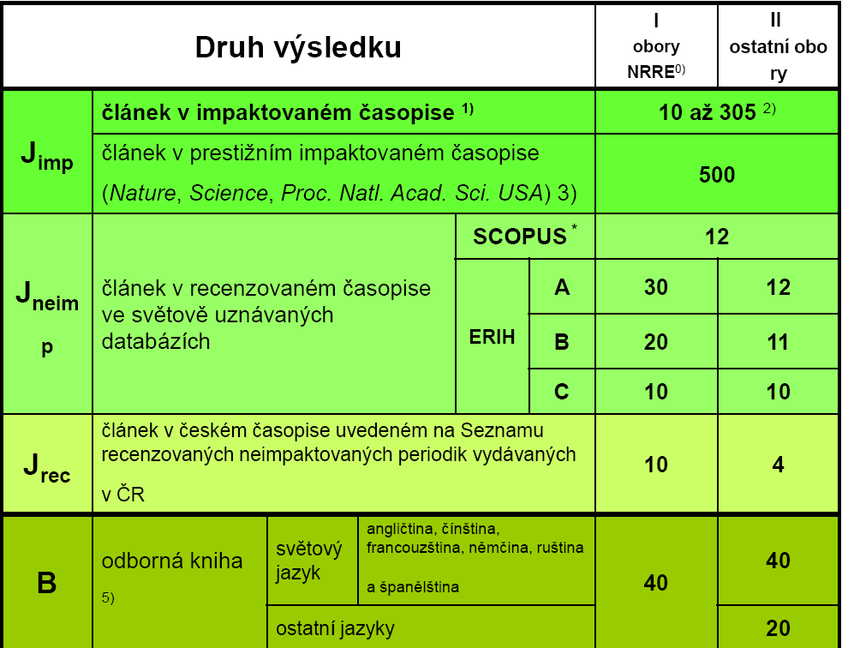

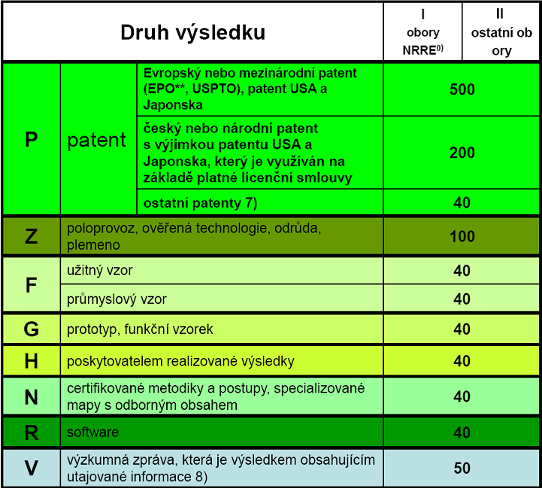

Poznámky:

1. Jeden z důvodů vyřazení výsledku: „Druh výsledku jiného než bodovaného druhu“
„A“ = audiovizuální tvorba, elektronické dokumenty,
„M“ = uspořádání (zorganizování) konference,
„W“ = uspořádání (zorganizování) workshopu,
„E“ = uspořádání (zorganizování) výstavy,
„O“ = ostatní výsledky, které nelze zařadit do žádného z výše uvedených druhů výsledku.

2. Upřesnění pro účely hodnocení:
„B“ - Odborná kniha: Hodnoceny budou knihy pouze s přiděleným ISBN nebo ISMN kódem. Knihy vydané vydavateli v ČR budou do hodnocení zahrnuty pouze v případě registrace povinného výtisku v Národní knihovně ČR.

„D“ - článek ve sborníku: Hodnoceny budou pouze autorské, nikoliv editorské příspěvky s příznakem „Proceedings Paper“ ve sbornících evidovaných v databázi Conference Proceedings Citation Index–Science nebo Social Science & Humanities (dříve ISI Proceedings) společností Thomson Reuters, v minimálním rozsahu 2 stran textu.

„J“ - článek v odborném periodiku: Odborným periodikem je vědecký časopis, který je recenzován, je vydáván jako periodická publikace v tištěné nebo elektronické podobě a má přidělen ISSN kód. Odborným periodikem není denní tisk ani populárně naučný časopis. Články v odborném periodiku (časopise) se člení na:
- Jimp – článek v odborném periodiku, který je obsažen v databázi Web of Science společností Thomson Reuters s příznakem „Article“, „Review“, „Proceedings Paper“ nebo „Letter“, a je publikován v periodiku, jehož impaktní faktor je každoročně zveřejňován v databázi Journal Citation Report (JCR) společností Thomson Reuters,
- Jneimp – článek v odborném periodiku, který je obsažen ve světově uznávané databázi ERIH nebo SCOPUS,
- Jrec – článek v odbor. periodiku, které je zařazeno v Seznamu neimpaktovaných recenzovaných periodik vydávaných v České republice.

„P“ - patent: Hodnotí se pouze udělený patent, nikoliv patentová přihláška. Bodově jsou odlišeny patenty národní - 40 (jakýkoliv patent udělený národním patentovým úřadem, s výjimkou USA a Japonska) a mezinárodní - 500(evropský, mezinárodní, USA, Japonsko). U národních patentů bude dále rozlišováno, zda je patent doposud nevyužívaný nebo je využíván vlastníkem patentu - 40, nebo zda je využíván na základě platné licenční smlouvy - 200.

„V“ - výzkumná zpráva: Podmínkou hodnocení takového výsledku je, že
- tento výsledek byl deklarován v návrhu projektu či byl očekávaným výsledkem definovaným v cílech programu,
- údaje o takovém výsledku byly do IS VaVaI předány prostřednictvím tajné spisovny poskytovatele.

Bližší informace k dané problematice RIV naleznete na adrese: http://www.msmt.cz/vyzkum/seminar-k-riv-konany-dne-6-dubna-2010-na-msmt.

